温馨提示：
此套题为Word版，请按住Ctrl,滑动鼠标滚轴，调节合适的观看比例，答案解析附后。关闭Word文档返回原板块。
考题演练·跟踪检测
1.(2014·四川高考)有一条两岸平直、河水均匀流动、流速恒为v的大河。小明驾着小船渡河,去程时船头指向始终与河岸垂直,回程时行驶路线与河岸垂直。去程与回程所用时间的比值为k,船在静水中的速度大小相同,则小船在静水中的速度大小为( )
A.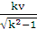 B.
C.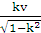 D.
【解题指导】解答本题应从以下两点进行分析：
(1)搞清楚船的实际运动是水流与船相对于静水的合运动。
(2)知道怎样求运动时间。
【解析】选B。去程时如图甲,所用时间t₁=,回程时如图乙,所用时间t₂=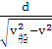,又=k,联立解得v_{船}=,则B正确。
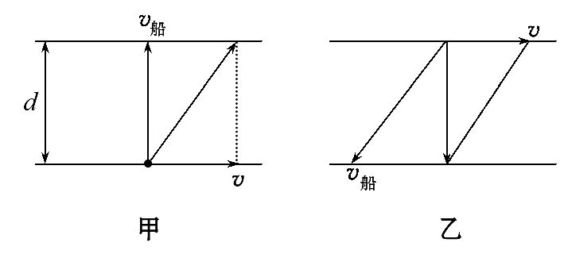
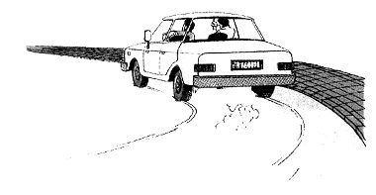
2.如图所示,汽车在一段弯曲水平路面上行驶,关于它受的水平方向的作用力的示意图如图所示,其中可能正确的是(图中F为牵引力,F_{f}为汽车行驶时所受阻力)( )
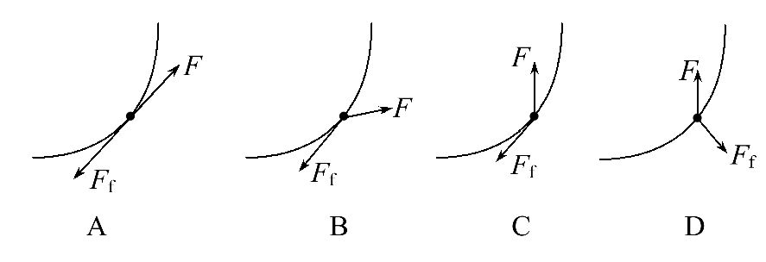
【解析】选C。合外力的方向指向轨迹弯曲的方向,选项A、B错误;摩擦力的方向与相对运动的方向相反,选项C正确、D错误。
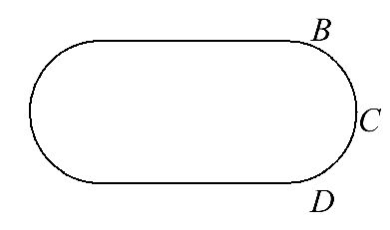
3.电动自行车绕如图所示的400m标准跑道运动,车上的车速表指针一直指在36km/h处不动。则下列说法中正确的是( )
A.电动车的速度一直保持不变
B.电动车沿弯道BCD运动过程中,车一直具有加速度
C.电动车绕跑道一周需40 s,此40 s内电动车的平均速度等于10 m/s
D.跑完一圈过程中,由于电动车的速度没有发生改变,故电动车所受合力为零
【解析】选B。电动车做曲线运动,速度是变化的,A错误;电动车经BCD的运动为曲线运动,合力不等于零,车的加速度不为零,B正确,D错误;电动车跑完一周的位移为零,其平均速度为零,C错误。
4.某人骑自行车以4m/s的速度向正东方向行驶,气象站报告当时是正北风,风速也是4 m/s,则骑车人感觉的风速方向和大小分别是( )
A.西北风,风速4 m/s B.西北风,风速4m/s
C.东北风,风速4 m/s D.东北风,风速4m/s
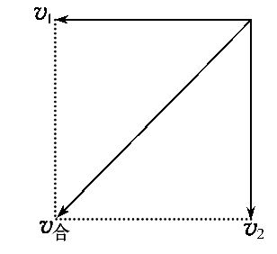
【解析】选D。若无风,人以4m/s的速度向东行驶,则相当于人不动,风以4 m/s的速度从东向西刮,而实际风从正北方以4 m/s的速度刮来,所以人感觉到的风速应是这两个速度的合速度(如图所示)。所以v_{合}==m/s=4m/s,风向为东北风,D项正确。
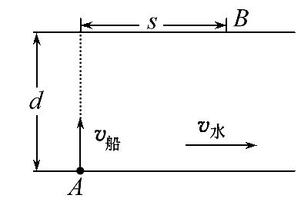
5.(2016·苏州模拟)小船从A码头出发,沿垂直于河岸的方向渡河,若河宽为d,渡河速度v_{船}恒定,河水的流速与到河岸的距离成正比,即v_{水}=kx(x≤,k为常量),要使小船能够到达距A正对岸为s的B码头,则( )
A.v_{船}应为 B.v_{船}应为
C.渡河时间为 D.渡河时间为
【解析】选A。河水的流速随时间先均匀增大后均匀减小,前内和后内的平均速度为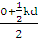=,则渡河的时间t=2×=,渡河速度v_{船}===,故A正确,B、C、D错误。
【加固训练】
(多选)(2016·黄冈模拟)下列图中实线为河岸,河水的流动方向如图中v的箭头所示,虚线为小船从河岸M驶向对岸N的实际航线。则其中可能正确的是( )
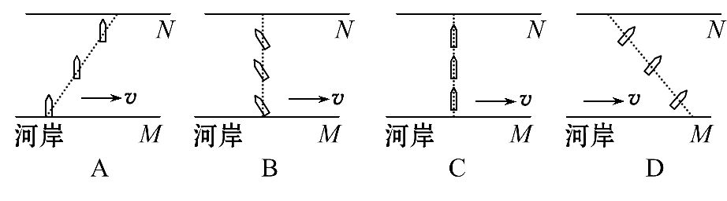
【解析】选A、B。船头垂直于河岸时,船的实际航向应斜向下游,A正确,C错误;船头斜向上游时,船的实际航向可能垂直于河岸,B正确;船头斜向下游时,船的实际航向一定斜向下游,D错误。
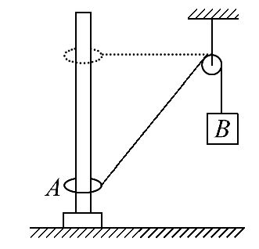
6.如图所示,套在竖直细杆上的环A由跨过定滑轮的不可伸长的轻绳与重物B相连。由于B的质量较大,故在释放B后,A将沿杆上升,当A环上升至与定滑轮的连线处于水平位置时,其上升速度v₁≠0,若这时B的速度为v₂,则( )
A.v₂=v₁ B.v₂>v₁ C.v₂≠0 D.v₂=0
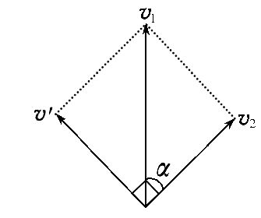
【解析】选D。如图所示,分解A上升的速度v₁,v₂=v₁cosα,当A环上升至与定滑轮的连线处于水平位置时,α=90°,故v₂=0,即B的速度为零。
【总结提升】关于绳或杆端速度分解的思路
(1)确定合运动的方向,它应是物体的实际运动的方向。
(2)分析这个合运动的实际效果(一是使绳或杆伸缩;二是使绳或杆转动)。
(3)将物体的实际速度沿绳或杆和垂直于绳或杆的方向进行分解。
(4)沿绳或杆方向的分速度大小相等,列方程求解。
7.一物体在光滑水平面上运动,它在x方向和y方向上的两个分运动的速度—时间图象如图所示。
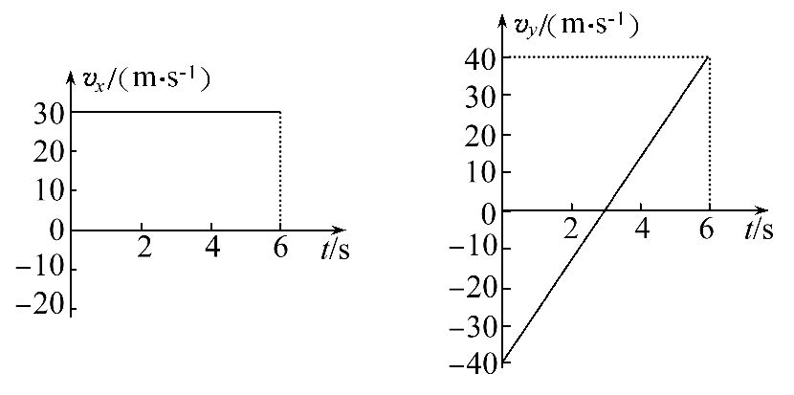
(1)判断物体的运动性质。
(2)计算物体的初速度大小。
(3)计算物体在前3s内和前6s内的位移大小。
【解析】(1)由题图可知,物体沿x轴方向做匀速直线运动,沿y轴方向做匀变速运动,先减速再反向加速,所以物体做匀变速曲线运动。
(2)v_{x0}=30m/s,
v_{y0}=-40m/s,
v₀=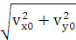=50m/s。
(3)x₃=v_{x0}t=90m,
|y₃|=||t=60m,
则x==30m,
x₆=v_{x}t′=180m,
y₆=t′=×6m=0,
则x′=180m。
答案：(1)匀变速曲线运动
(2)50m/s (3)30m 180m
关闭Word文档返回原板块

